
Sdružení pro záchranu prostředí

Poštovní schránka 223, 370 04 České Budějovice
Tel./fax: +420 387 310 166, tel.: +420 387 311 381
calla@calla.cz, http://www.calla.cz
sídlo: Fráni Šrámka 35, 370 04 České Budějovice
Tisková zpráva ze dne 26. 1. 2008

V ČESKÝCH BUDĚJOVICÍCH SE SEJDOU ODBORNÍCI NA OBNOVU ÚZEMÍ PO TĚŽBĚ NEROSTNÝCH SUROVIN

V úterý 27. ledna 2009 pořádá Sdružení Calla ve spolupráci s katedrou botaniky Přírodovědecké fakulty Jihočeské univerzity odborný seminář „Obnova území narušených těžbou nerostných surovin“. Do Českých Budějovic přijedou přední odborníci s touto specializací z univerzit, Akademie věd, úřadů státní správy i nevládních organizací.

Cílem odborného semináře bude formulovat zásady přírodě blízké obnovy území, která byla narušena těžbou nerostných surovin, např. lomů, pískoven, výsypek, odkališť, těžených rašelinišť aj. Odborníci už delší dobu poukazují na fakt, že v České republice se taková místa rekultivují bez ohledu na velký potenciál pro ochranu přírody. Existují totiž druhy rostlin, živočichů a hub, kterým těžebny surovin poskytují vhodné podmínky pro život. Mnoho z nich patří dokonce mezi druhy chráněné a ohrožené.

„Jsme rádi, že se nám podařilo oslovit přední experty z různých oborů. Věříme, že seminář zvýší povědomí o přírodě blízkých způsobech obnovy, které by se měly stát rovnocennou alternativou převažujících lesnických a zemědělských rekultivací,“ říká Jiří Řehounek, který se ve Sdružení Calla zabývá ochranou a obnovou pískoven a dalších území po těžbě nerostných surovin.

Více informací o ochraně a obnově území po těžbě surovin, především pískoven, naleznete na webu Jihočeské pískovny (www.calla.cz/piskovny).

Kontakt:
RNDr. Jiří Řehounek (Calla), tel. 605 066 898 (telefonické informace o semináři můžeme poskytnout dnes, v den konání semináře pak pouze mezi 12. a 13. hodinou), RehounekJ@seznam.cz

Projekt byl podpořen grantem z Islandu, Lichtenštejnska a Norska v rámci Finančního mechanismu EHP a Norského finančního mechanismu prostřednictvím Nadace rozvoje občanské společnosti.
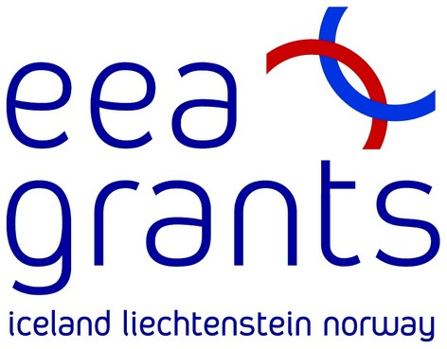 |  | 

